CADERNO DO CANDIDATO
Estudo do Hinário · amostra de uma aula
Aula 7
Fórmula de compasso em 4
MSA · tópico 2.4 · 1º período
A fórmula de compasso são dois números escritos no começo da música, logo depois da clave e da armadura. Eles dizem como o compasso está organizado.
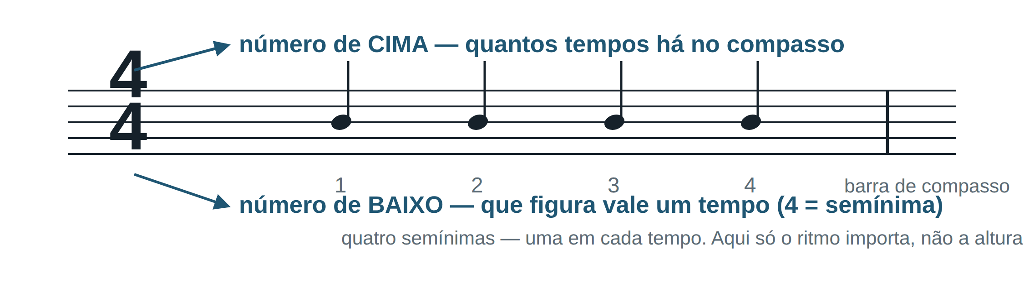
O número de cima conta os tempos. O de baixo diz qual figura preenche um tempo: 4 é a semínima, 2 é a mínima, 8 é a colcheia.

Nem todo tempo tem o mesmo peso
Dentro do compasso, os tempos se alternam entre fortes e fracos. É essa alternância — o acento métrico — que dá o balanço da música e faz o cantar da irmandade se apoiar no lugar certo.
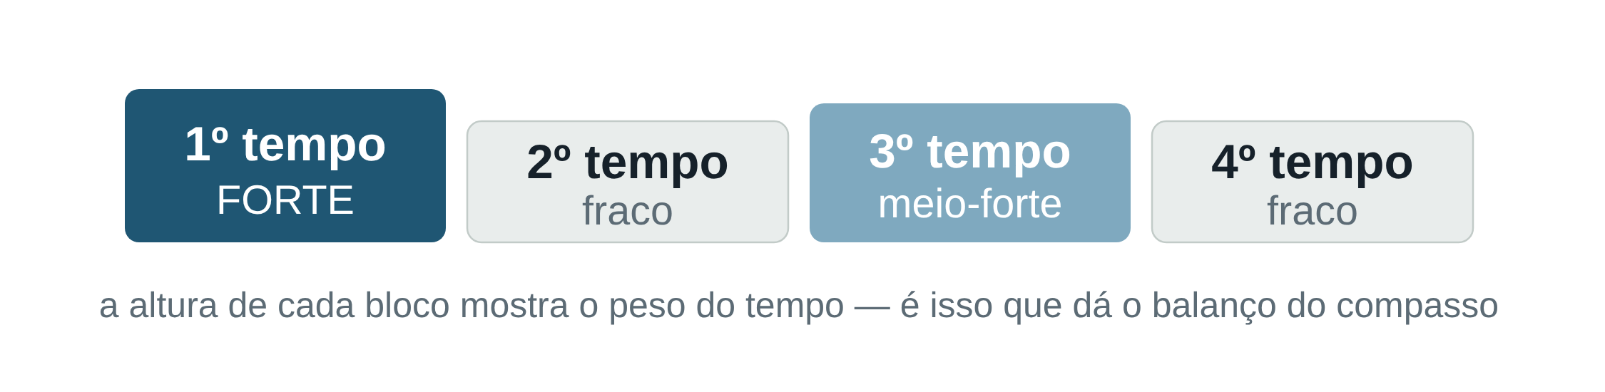

O movimento de solfejo em 4
Cada ponto é onde o tempo cai, e cada movimento vai de um ponto ao seguinte. A seta tracejada é a preparação: ela desce até o ponto 1 e não conta como movimento.
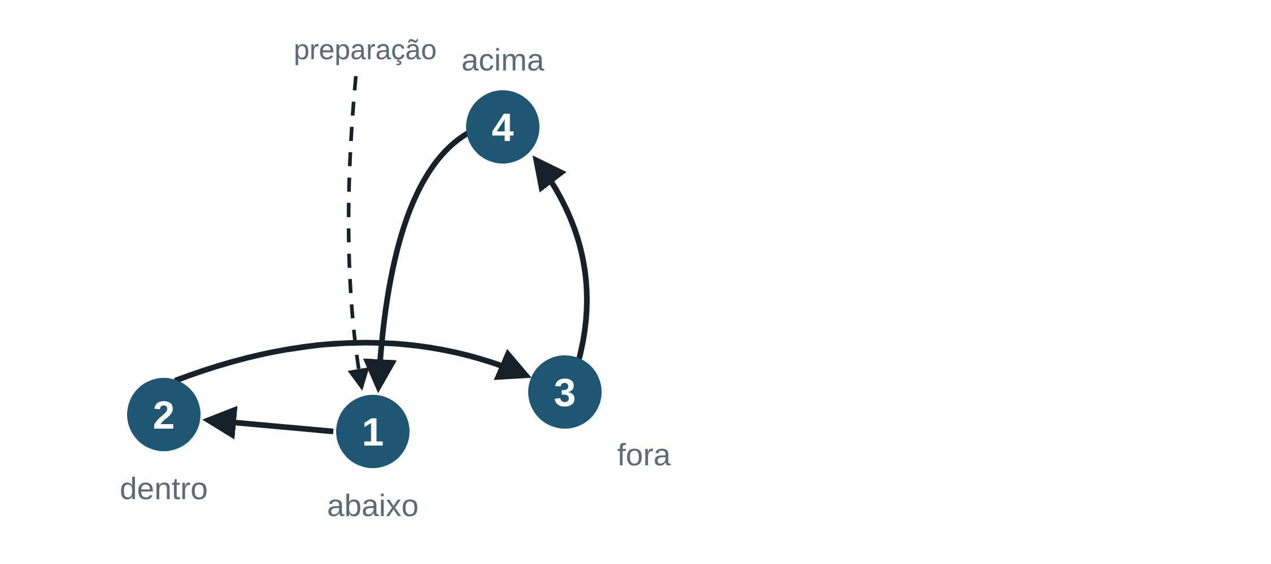
O ponto 1 fica sempre abaixo — é o tempo forte.

Exercícios
1. Em 4/4, o que indica o número de cima e o que indica o número de baixo?

2. Em 4/4: qual é a unidade de tempo e qual é a unidade de compasso?

3. Um compasso 4/4 foi escrito com: mínima + semínima + colcheia. Está correto? Se não, o que falta ou sobra?

O hino da aula
Hinos 42, 105 e 305 — a marcação impressa neles é em 4, o compasso que esta aula estudou.
Hino 42 — Fá maior · em 4 · ♩ = 50-60
· Marque a acentuação métrica dos quatro tempos do hino 42.

Hino 105 — Si♭ maior · em 4 · ♩ = 44-60
· Marque a acentuação métrica dos quatro tempos do hino 105.

Hino 305 — Lá♭ maior · em 4 · ♩ = 88-112
· Marque a acentuação métrica dos quatro tempos do hino 305.

